该模版职工办理工资卡、学生办理借记卡要提供

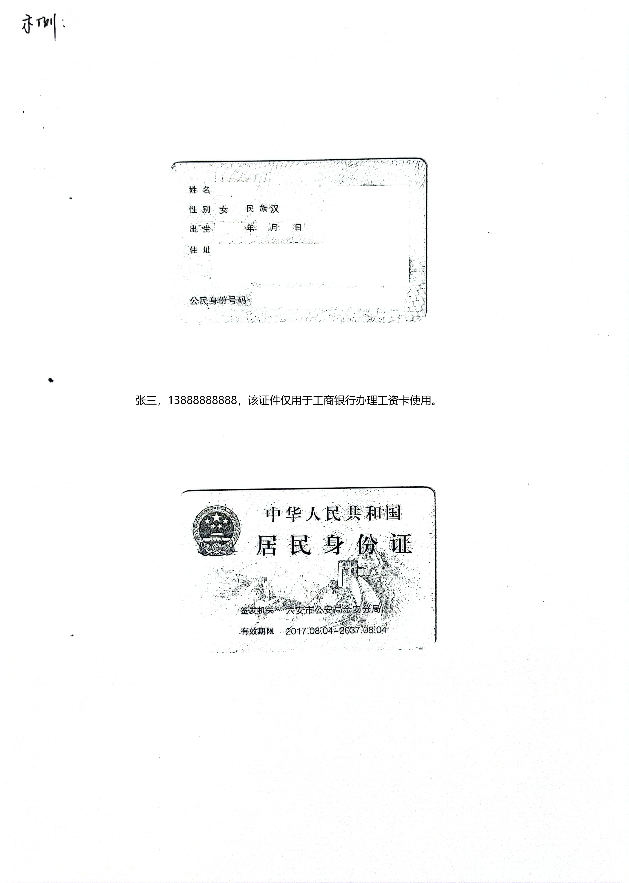

该模版职工办理公务卡需要提供

